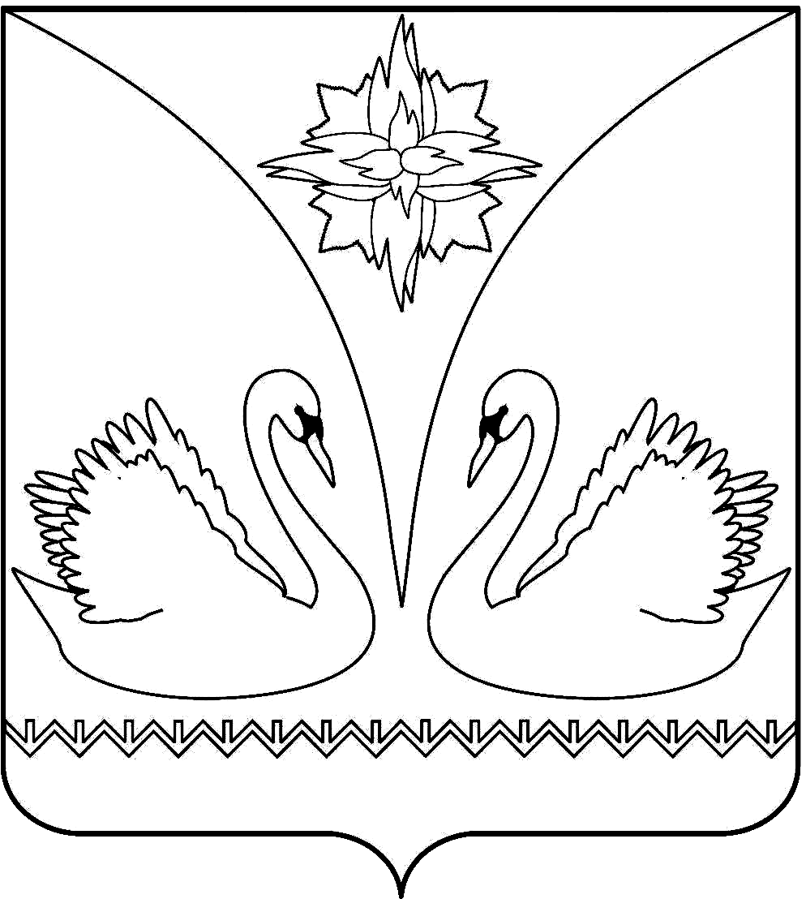

**СОВЕТ ДЕПУТАТОВ ГОРОДА КУПИНО**

**КУПИНСКОГО РАЙОНА НОВОСИБИРСКОЙ ОБЛАСТИ**

**ПЯТОГО СОЗЫВА**

**Р Е Ш Е Н И Е**

**четырнадцатой сессии**

14 декабря 2016 г. № 73

**О передаче городом Купино части полномочий Купинскому району**

В целях оптимизации структуры администрации города Купино Купинского района Новосибирской области и руководствуясь ч. 4 ст. 15 Закона Российской Федерации от 6 октября 2003 г. № 131-ФЗ «Об общих принципах организации местного самоуправления в Российской Федерации», ст. 20 Устава города Купино, Совет депутатов города Купино Купинского района Новосибирской области

РЕШИЛ:

1. Передать Купинскому району сроком на один год с 01.01.2017 г. часть полномочий отнесённых к вопросам местного значения города Купино, а именно:

- организация и осуществление мероприятий по работе с детьми и молодежью в поселении;

- создание условий для организации досуга и обеспечения жителей поселения услугами организаций культуры;

- обеспечение условий для развития на территории поселения физической культуры и массового спорта, организация проведения официальных физкультурно-оздоровительных и спортивных мероприятий поселения;

- создание условий для развития местного традиционного народного художественного творчества, участие в сохранении, возрождении и развитии народных художественных промыслов в поселении.

1. Ведущему специалисту (юрист) Омурбековой А.В. подготовить соглашение о передаче полномочий по решению вопросов местного значения.
2. Контроль за исполнением решения возложить на комиссию по вопросам местного самоуправления и законности (Бондаренко А.Г.).
3. Решение опубликовать в информационном бюллетене «Купино» и на сайте администрации города Купино <https://admkupino.ru>
4. Решение вступает в силу со дня, следующего за днем его официального опубликования.

|  |  |
| --- | --- |
| Глава города Купино Купинского района Новосибирской области | А.В. Шевченко |
| Председатель Совета депутатов города Купино | А.Н.Тюменцев |